INDHOLD | BESKRIVELSE
Brobygning | Håndværk og konstruktion
Klassetrin | 7 – 10 klasse
Varighed | 2 dage
Overskrift | Pentagon lysarmatur
Målgruppe | Elever som vælger faget håndværk og konstruktion
Formål | Genbruge noget til noget nyt.  Prøve at bruge værktøj, læse en tegning i målestoksforhold, se sammenhængen imellem håndværk og matematik, stifte bekendtskab med faglig kommunikation og arbejdsplanlægning
Uddannelser der indgår i opgaven | Elektriker og bygningsmaler
Folkeskolefag, der indgår i opgaven | Matematik.  Håndværk og design.  Linjefag.
Sværhedsgrad | Svær
Arbejdsmetode | Enkeltvis
Lokalefaciliteter | Værksted med diverse redskaber tilknyttet opgaven
Værktøj og sikkerhedsudstyr (Både det udstyr man behøver og det, der ville være rart at have) | Lineal  Blyant  Klar plastplade  Exacto kniv  Tape  skål  Skærer tang  Lang næse tænger  Rund næse tænger  Personligt sikkerhedsudstyr:  Engangshandsker  Støvmaske  Beskyttelsesbriller
Materialer (med alternativer) | Papirrør (2 forskellige diametre)  Hobbylim  Porøst papir  Vand  Tråd  Spraymaling
Brugsvejledning til eleverne – hvordan gør man, gerne med billeder til eleverne | - Papirringe  Til dette projekt er der brugt 2 størrelser af paprør til at danne 5-kronblad blomster, når du sammenføjer dem (de mindre i midten og de større omkring det).  Tag en klar plastik plade, rul den tæt på kartonrøret, sammenføj de overlappende kanter sammen og brug kanterne som en guide til at markere dine skærelinjer på røret. Marker den første linje så tæt som muligt på den ene kant af røret for at danne en lige kant. Marker derefter med lineal, højden på dine ringe (Her er valgt det til at være 1 cm). Tag plastikpladen igen og markér cirklerne, som gjort før.  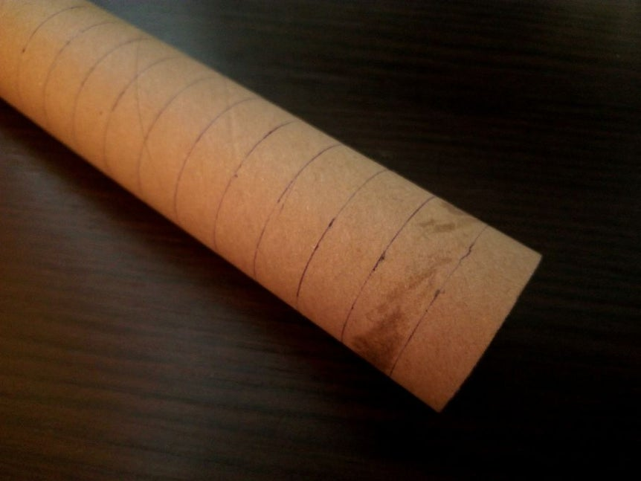  Til dette design har du brug for 12 blomster. Dette betyder, at du har brug for 12 små ringe og 60 store ringe. Klip dem med en exacto kniv eller hvad der end fungerer bedre for dig.  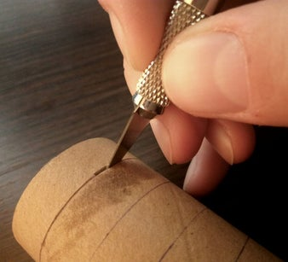  Glat kanterne så godt som muligt dem med exacto-kniven.  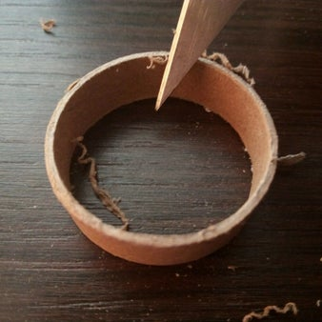  - Blomstermønster  Brug en plan overflade, og sæt ringe sammen for at danne blomstermønster. Lim dem derefter sammen og vær tålmodig. Lad limen tørrer helt.  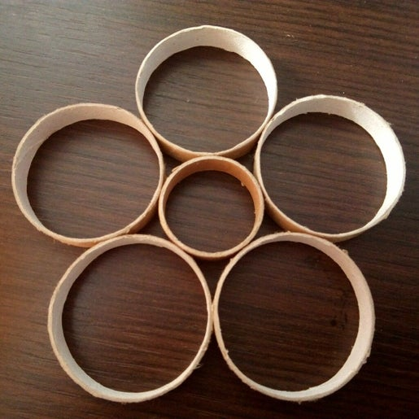  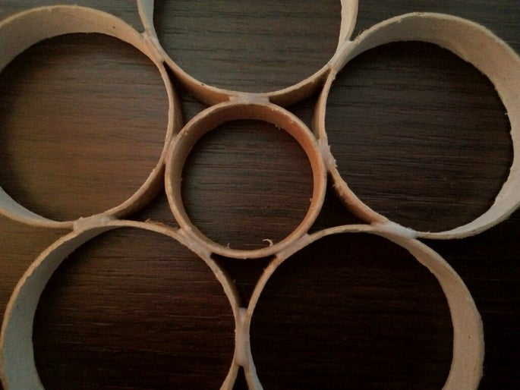  - Halv Pentagon-armatur  Nu hvor dine blomster er klar, kan du begynde at give form til det faktiske armatur.  Tag to blomster og sammenføj med to kronblade som vist på billedet. Prøv at danne en symmetrisk rombes mellem kronbladene. Brug klæbebånd eller papirtape til at holde dem på plads. Vælg en blomst, der skal være centrum, og lim de andre fem omkring den. Du ender med en større 5-kronblad.  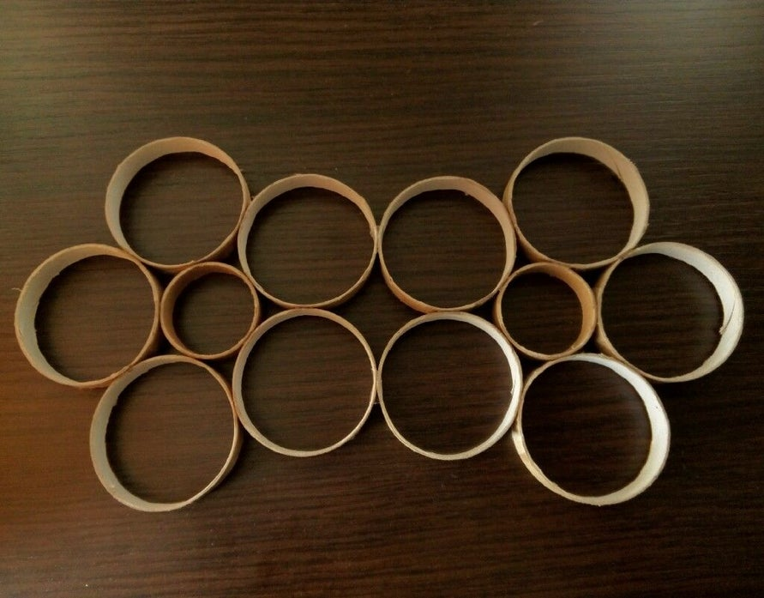  Løft nu op to af blomsterne og sammenføj deres kanter på samme måde som før.  Du ender med en femkantet "skål". Lim de ydre kanter af kronbladene, som du sluttede sammen med bånd, og vent på, at limen hærder.  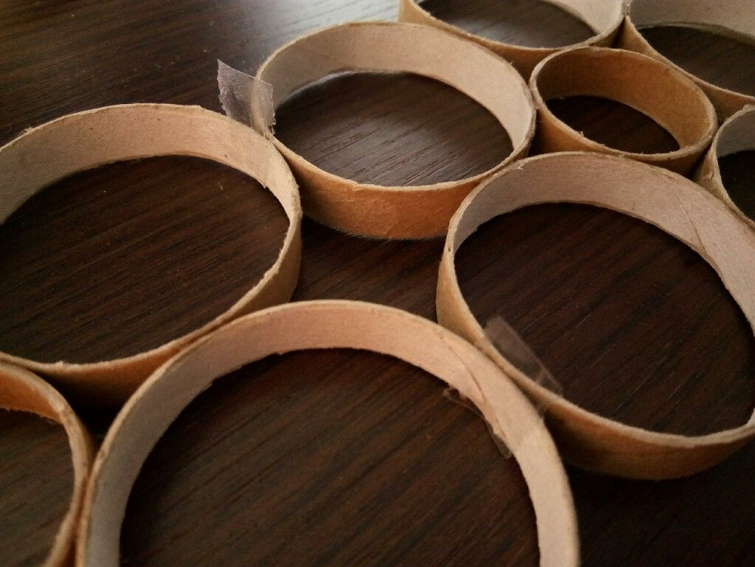  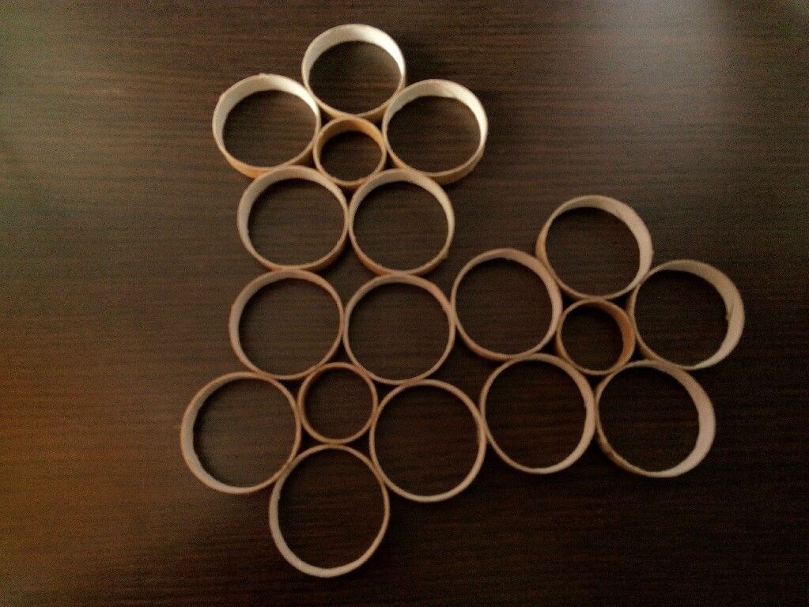  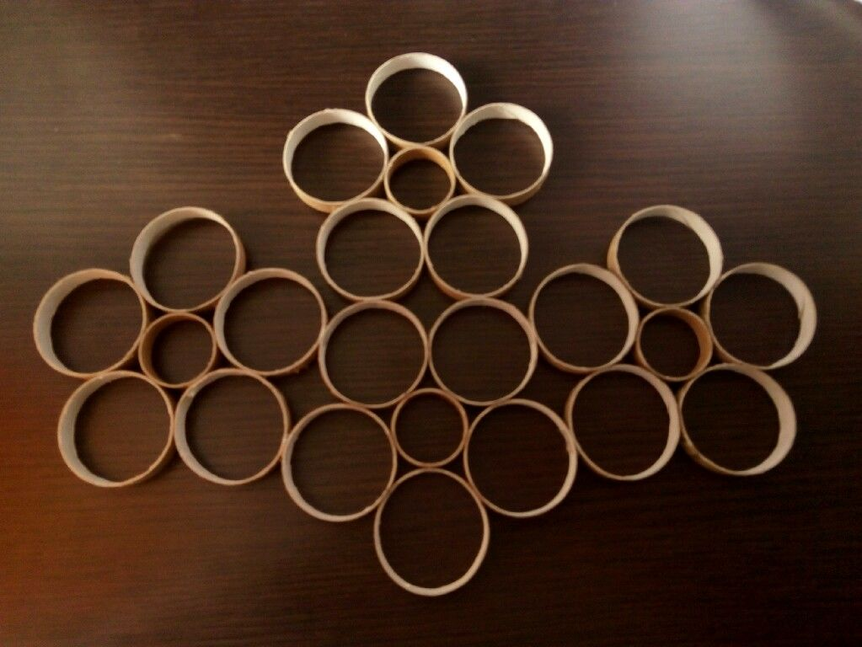  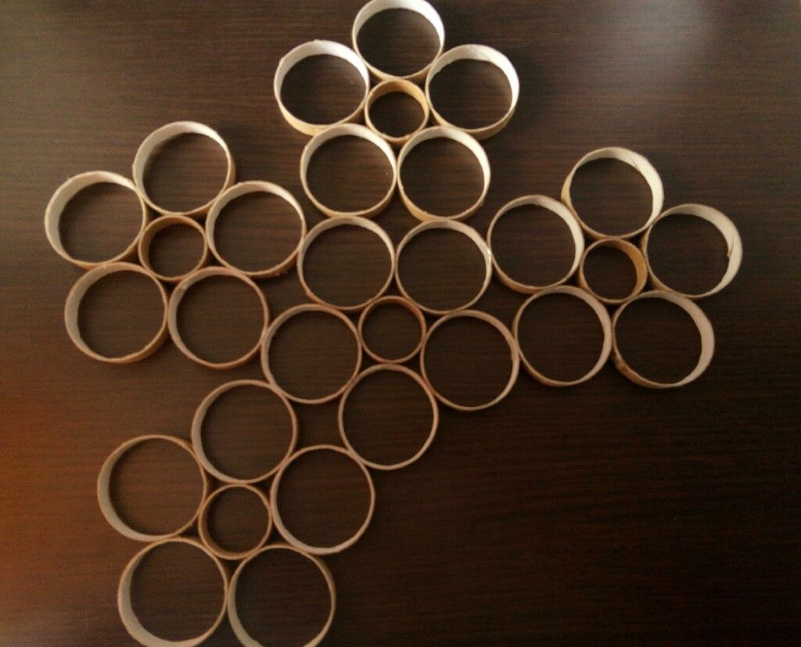  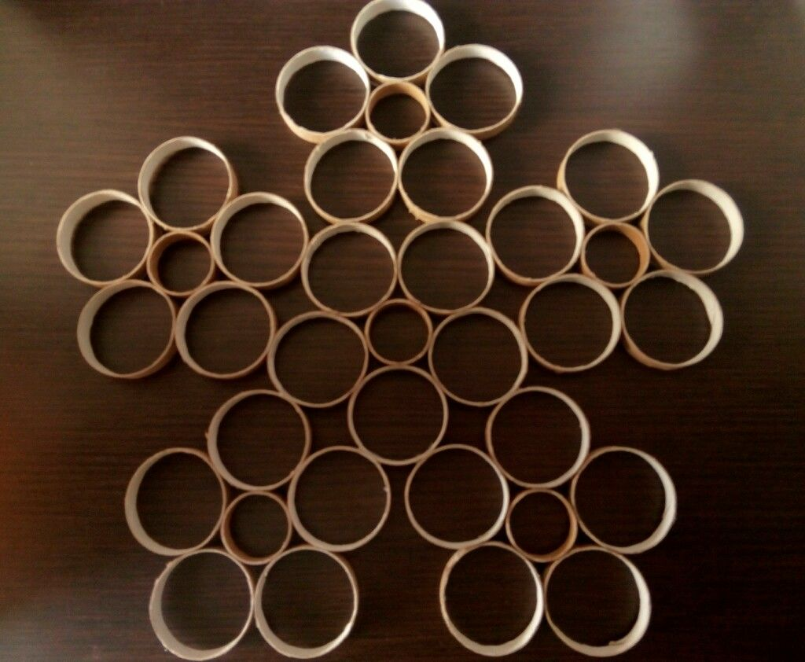  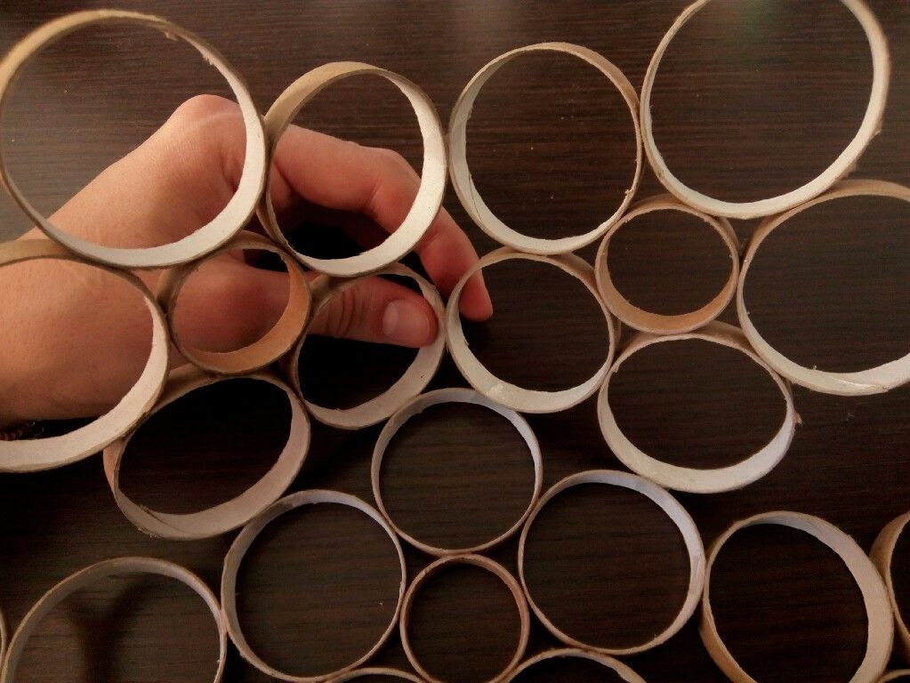  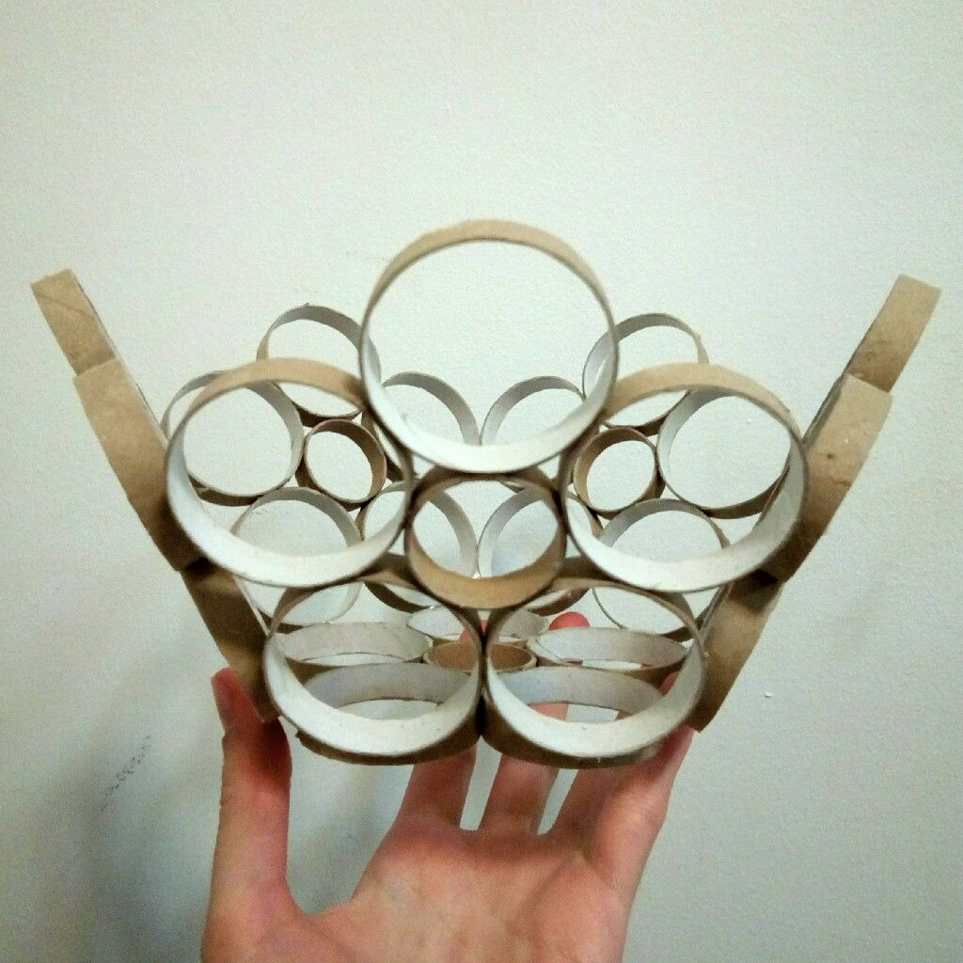  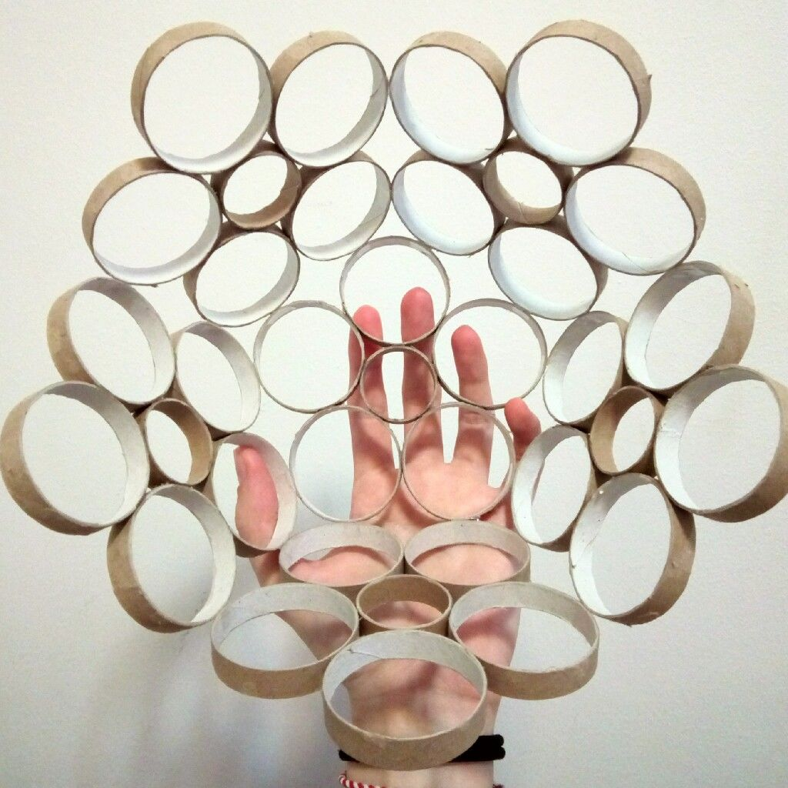  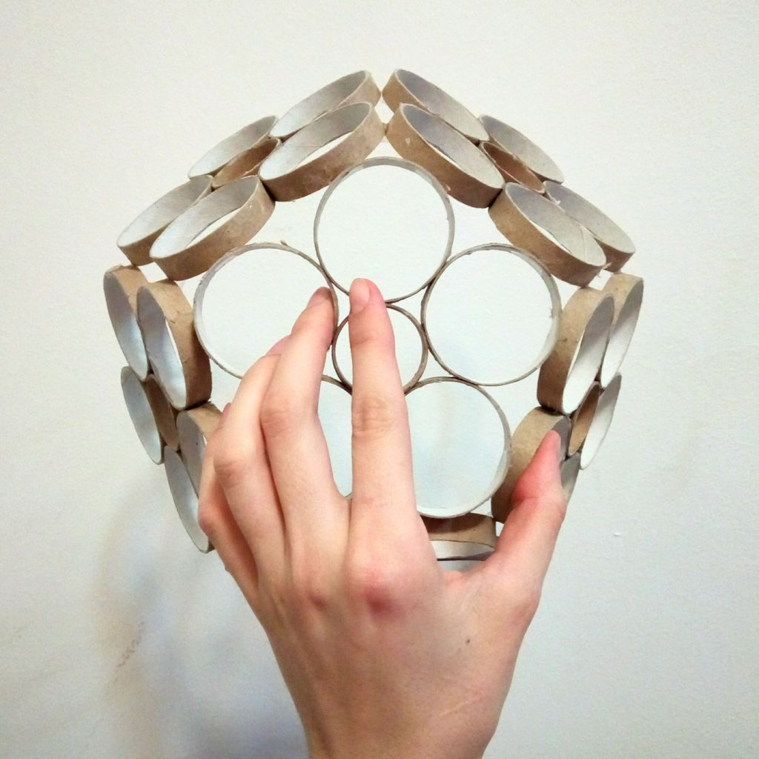  - Fuld Pentagon-armatur  Når dine to halvdele er klar, skal du gå sammen med kanterne med klæbebåndet, lim de ydre kanter med hobbylim og vente limet til at hærde.  Efter limen var hærdet fjernede jeg klæbebåndet fra alle kanter. Der er papirbearbejde på hele armaturet, så der vil ikke være nogen plaststykker på det. Du kan bruge papirbånd i stedet og lade båndet ligge på armaturet.  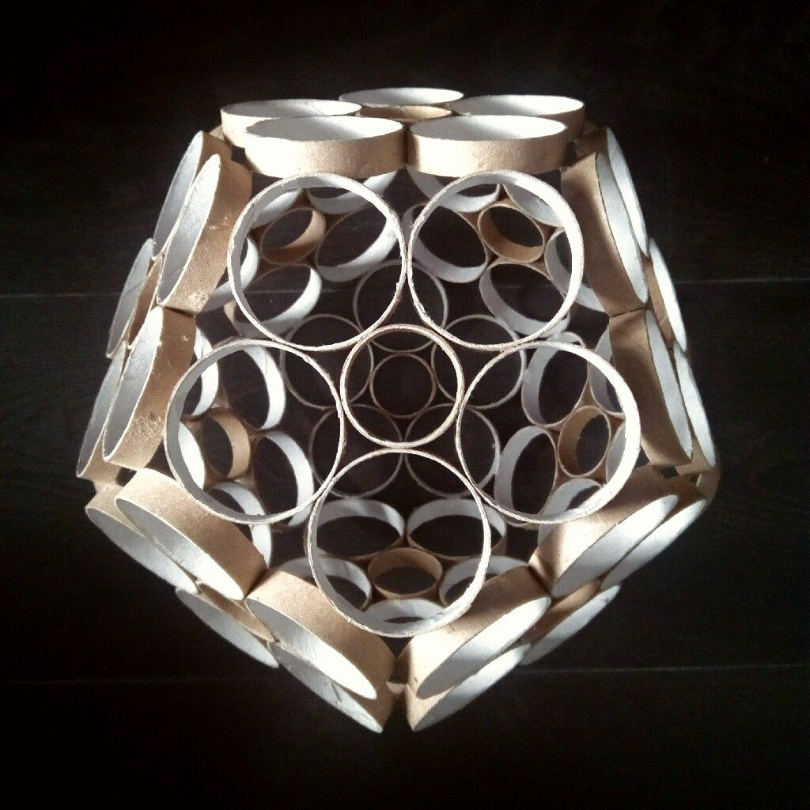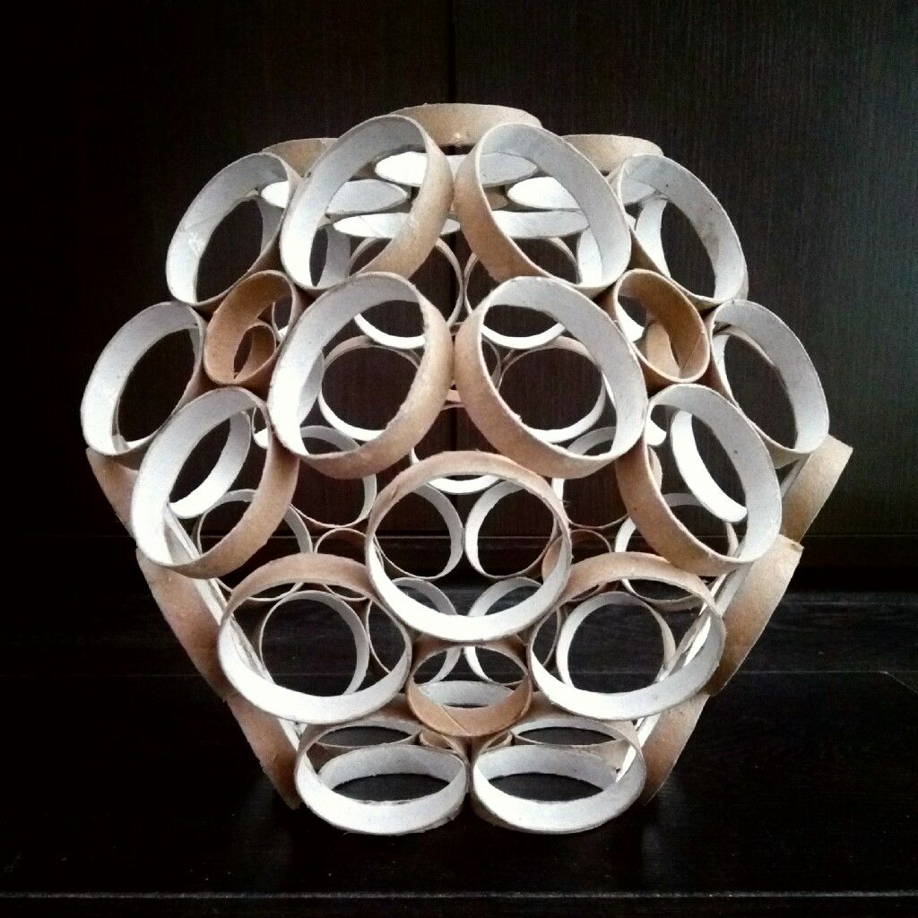  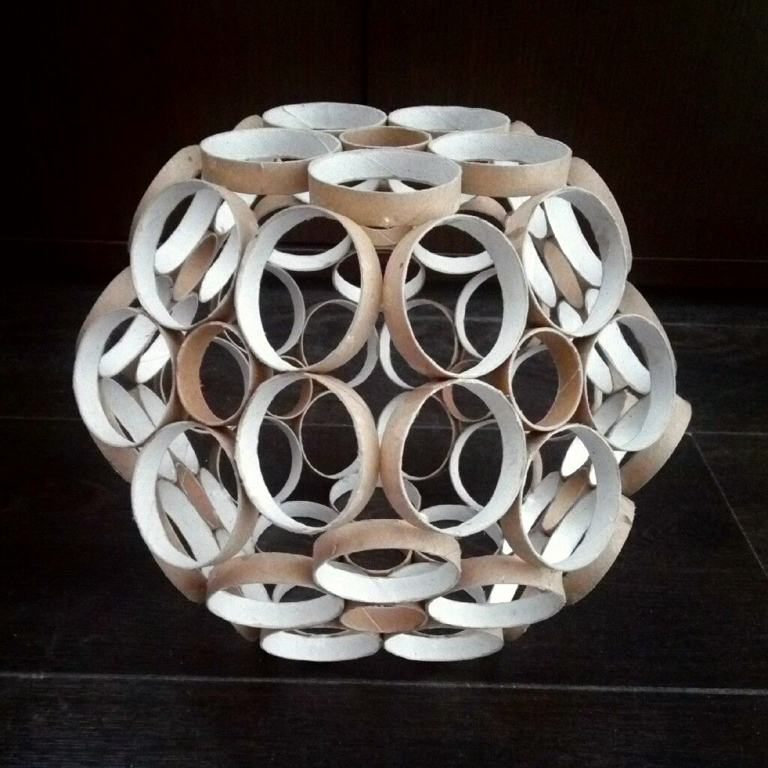  - wire support  Dette ville være en pendant armatur, så man er nødt til at vælge, hvor der skal tilføje en tråd støtte, og hvordan man gør dette for at kunne tilføje en lampe i den og hænge den i lampesoklen. Så der er valgte at klippe 3 af kronbladene (mindst muligt).  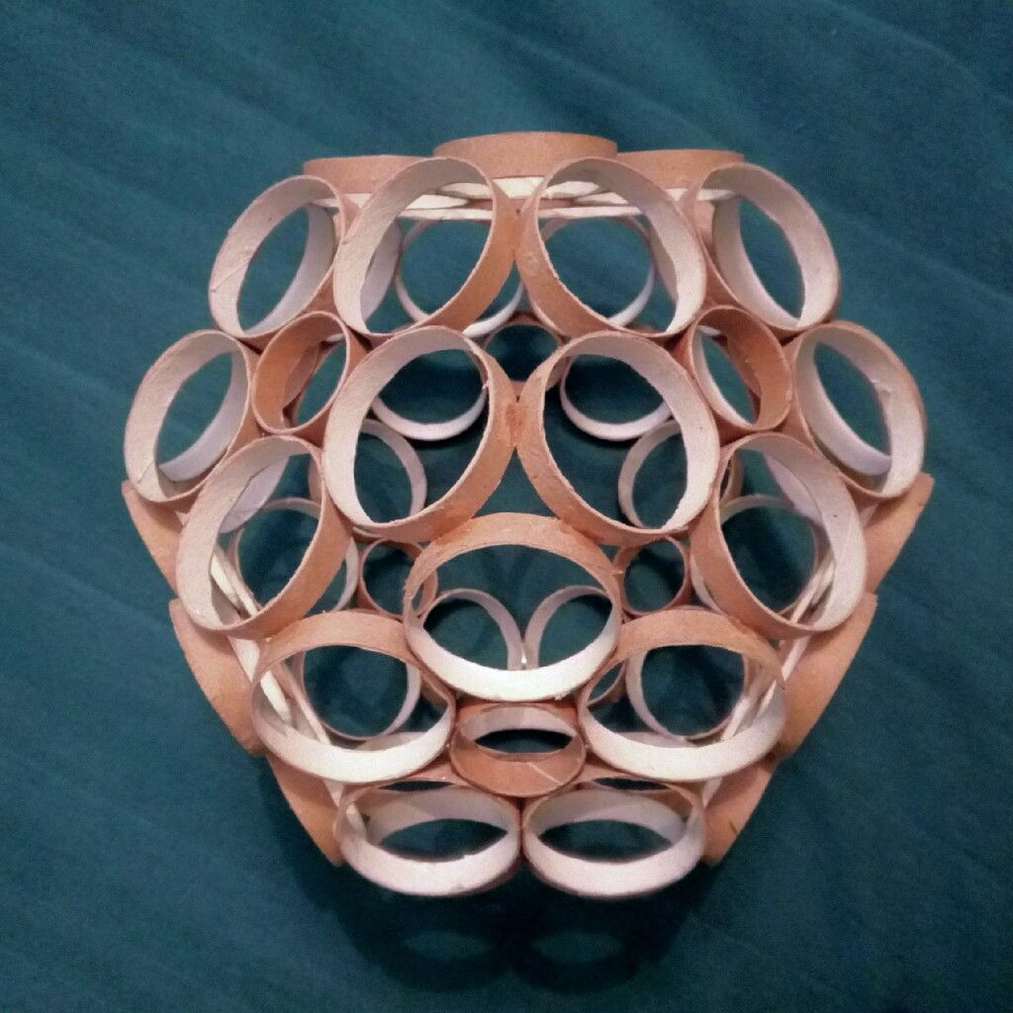  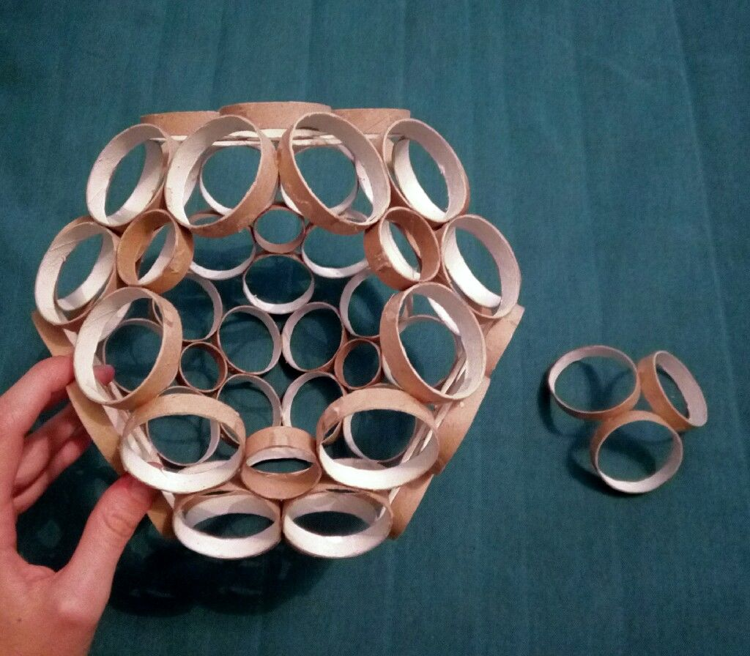  Bøje ledningen og testede den i hvert trin for at se, om det passer perfekt på til armatur. Opret også en lille krog til at fastgøre ledningerne sammen, efter at du har sat den på lampesoklen.  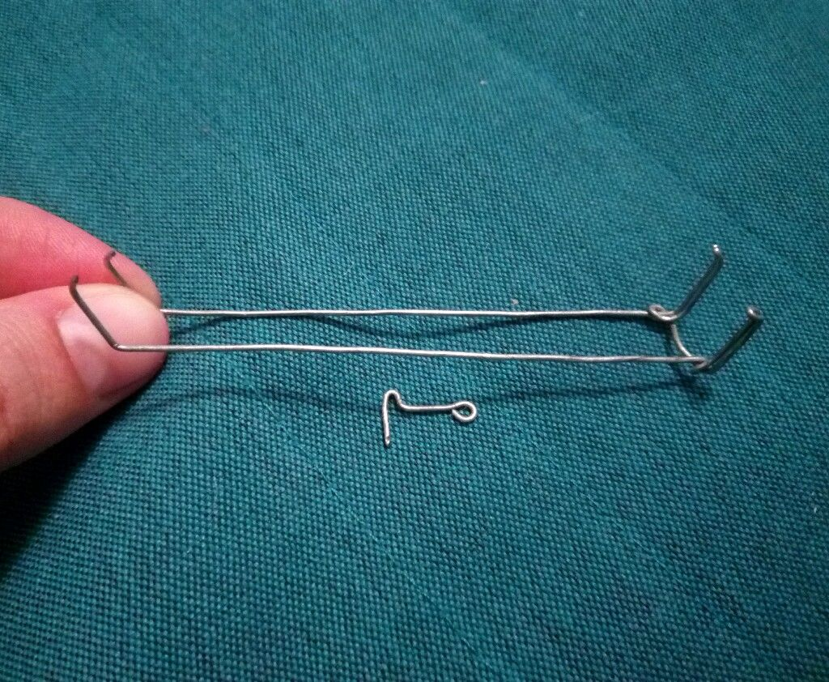  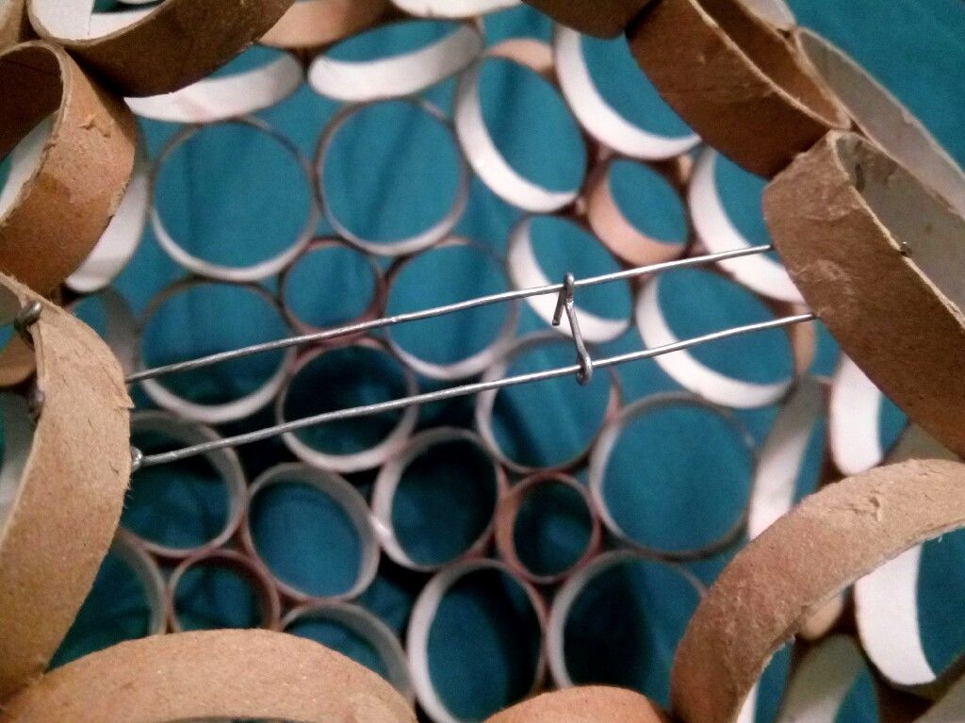  Stikkets ledning går mellem de parallelle ledninger på understøtningen.  - Papir mache  Her er der blevet besluttet at papirbearbejde hele armaturet og dække de små trekantshuller mellem de små og de store ringe.  For at papirbearbejde en overflade har du brug for et porøst tyndt papir, en blandeskål, hobbylim og vand.  Klip korte strimler papir, fordi du bliver nødt til at pakke dem rundt om ringene, gennem.  Tilsæt vand og lim i en blandeskål (ca. 1: 1) og omrør dem sammen.  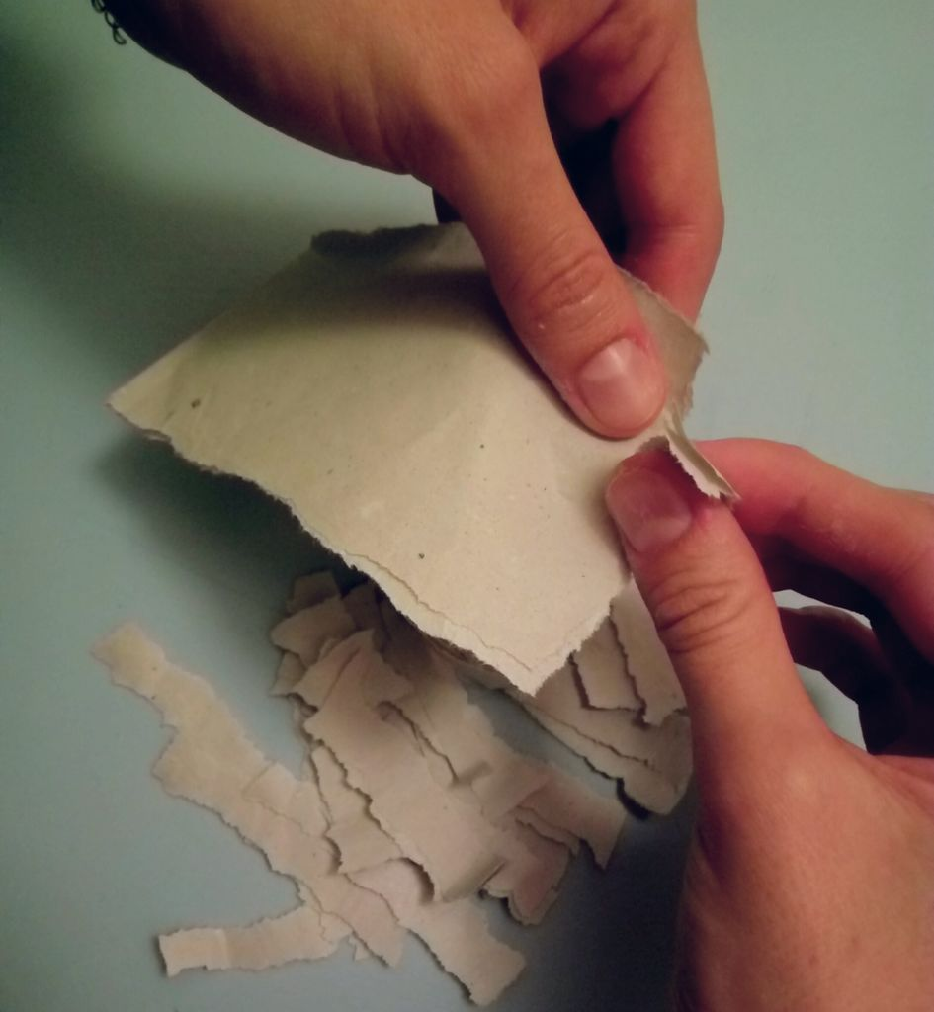  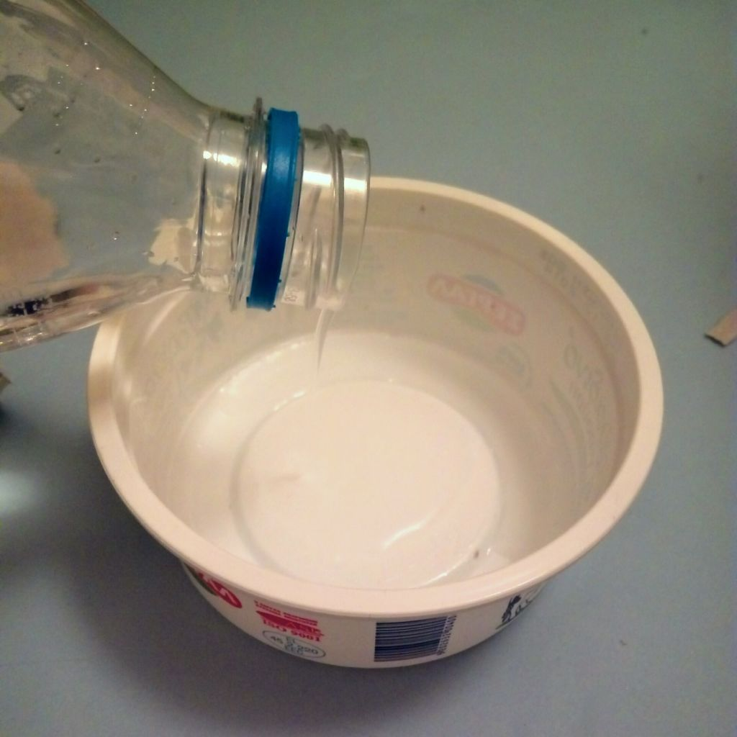  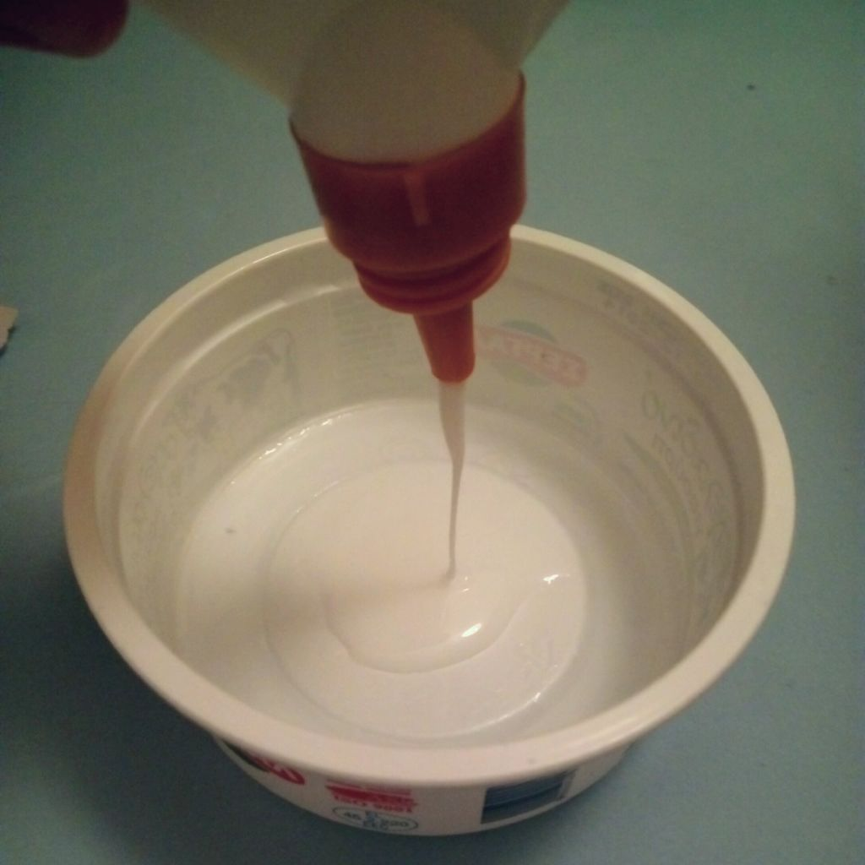  Den bedre måde at arbejde med papiret (i dette tilfælde) er at tilføje noget limblanding på ankeret (armatur) og derefter påføre en tør strimmel på den våde overflade, hvor du smør mere limblanding over toppen af ​​strimlen med din finger til glat det ud.  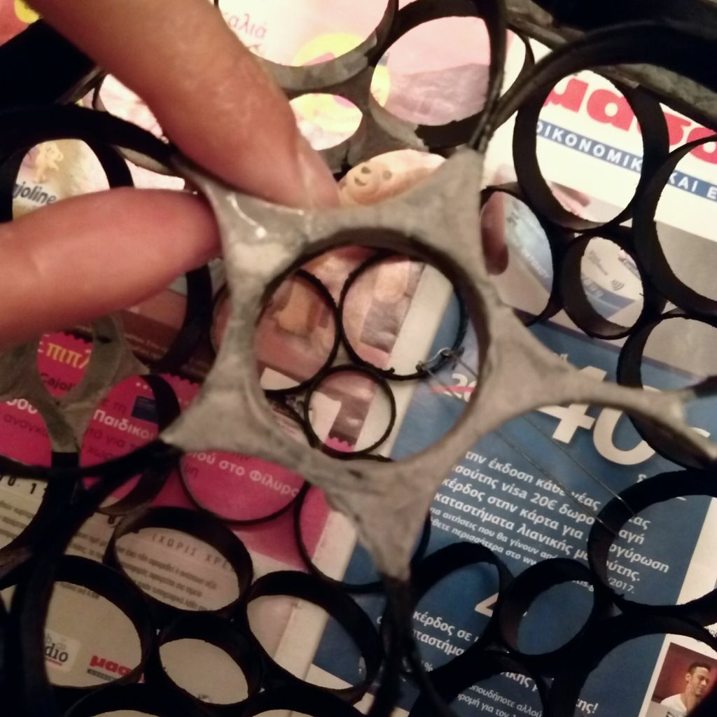  !!! Når du er færdig med denne proces, skal du lade fixturen tørre helt, inden du går videre til næste trin. Fugt kan føre til et rådnet armatur, og jeg er sikker på, at du ikke vil have dette.!!!  For at hjælpe dette med at ske, skal du placere det på et sted med god luftcirkulation, drej det med nogle få timer, hvis du kan, og lad det mindst natten over.  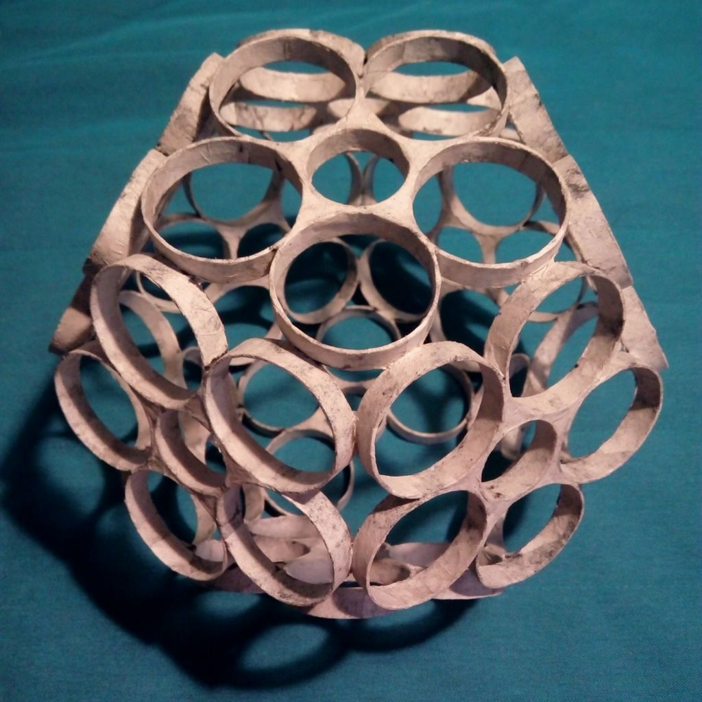  - Male  Det er malet med en sort akryl spraymaling og lod det tørre. Tråd støtten og den lille krog er også malet med den samme spraymaling.  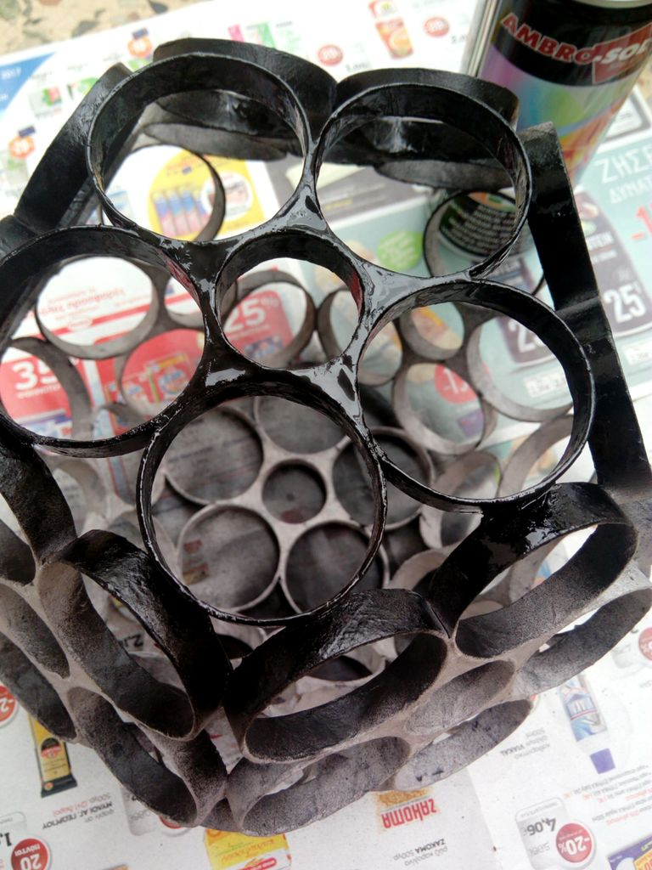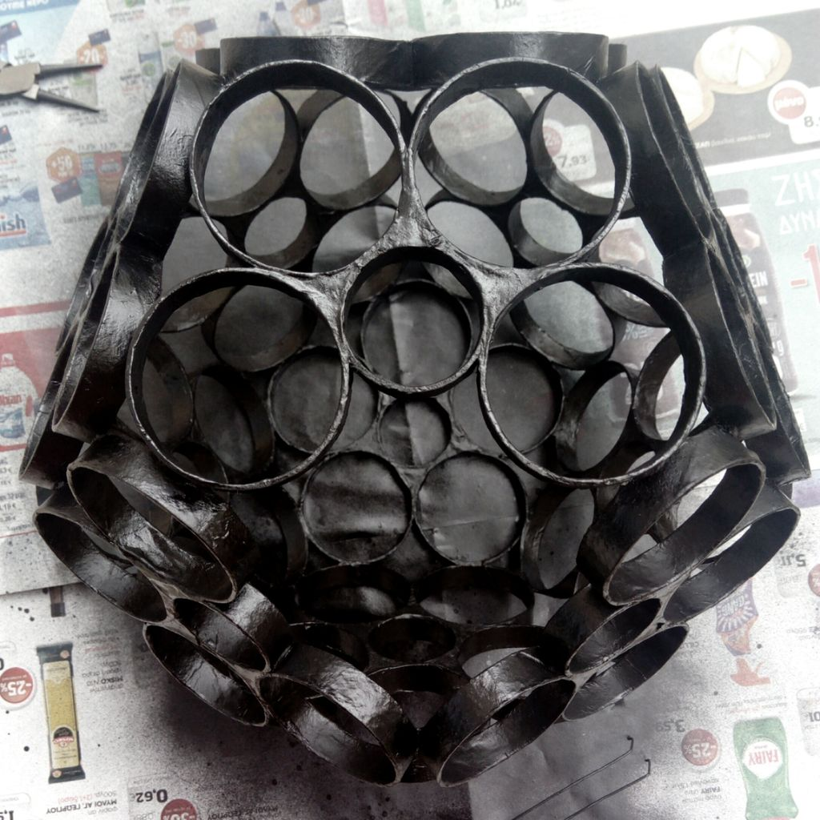  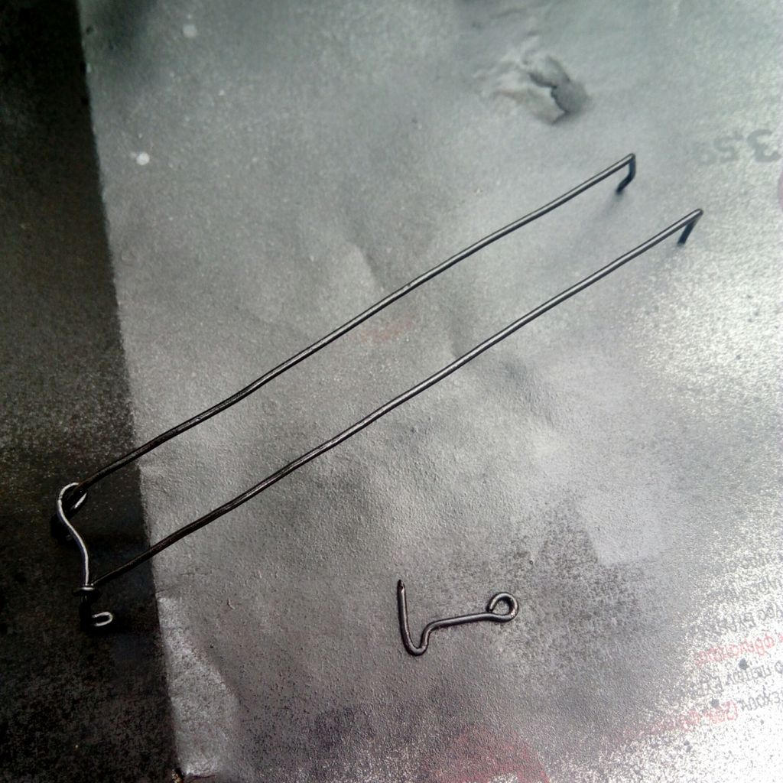  Sikkerhed: Du bruger muligvis et par engangshandsker og en åndedrætsværn, når du maler armaturet med spraymaling og arbejder på et godt ventileret rum.  For at holde tingene rene skal du bruge avisen til at dække overfladen, som du planlægger at male armaturet på.  - Find dens plads  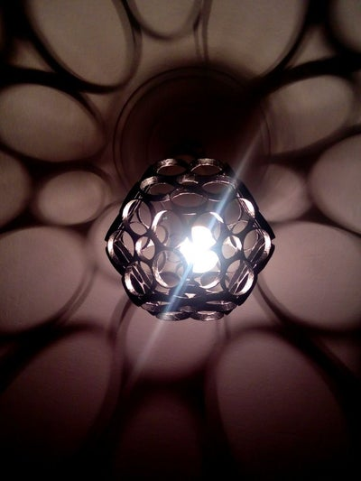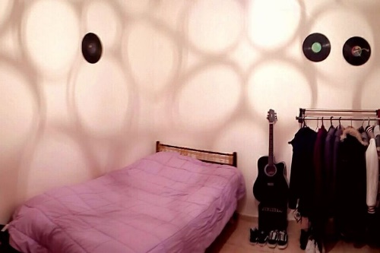
Små tips
Hvad gør man hvis det ikke går som man troede?
Sikkerhed | Værktøjslære.
Lærervejledning med råd til undervisningen. Oplægget til eleverne og elevarbejdet med forløbet kan foregå analogt eller digitalt.
Affaldssortering | Affaldet samles i småt brændbart, med mindre andet er påkrævet.  -og skolen har en anden affaldshåndtering.
Evaluering af forløbet | Skema eller digitalt evalueringsskema ex. Socrative

